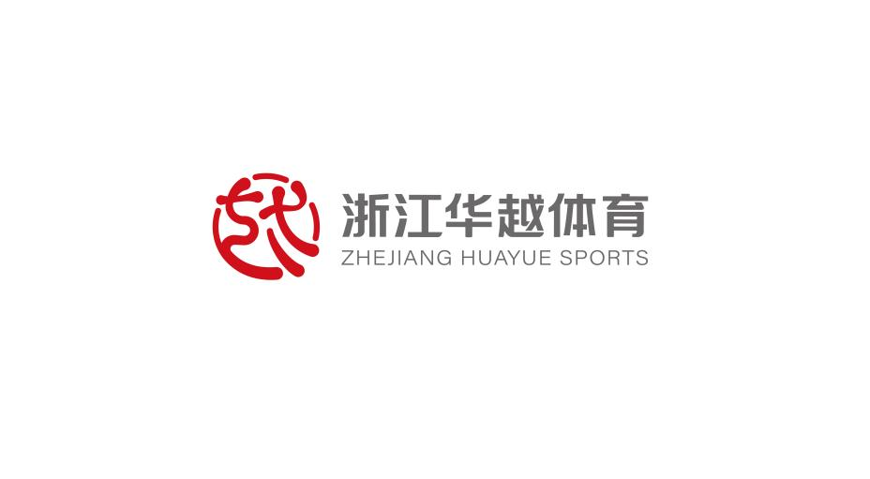


浙江华越体育文化发展有限公司
2026年1月21日

（杭州市余杭区文化村实验学校 2025年第二学期）

华越体育校园体育素质项目

成果报告

目 录
一、 前 言 1
（一） 政策响应 1
（二） 合作机构 3
（三） 项目概览 5
二、 体育服务内容 6
（一） 课程内容介绍 6
（二） 亮点服务介绍 7
（三） 学员数据分析 17
三、 课程成效 25
（一） 课堂成效 25
（二） 优秀学员展示 26
四、 项目计划 30
（一） 教学内容优化 30
（二） 现存挑战分析 32
（三） 提升数字化服务 34
（四） 未来建设愿景 36

前 言

政策响应
近年来，国家将青少年体质健康和全面发展置于教育改革的突出位置。2025年11月，教育部等五部门联合印发《关于实施学生体质强健计划的意见》，明确提出“健康第一”的教育理念，系统部署深化体育教学改革、保障学生每天综合体育活动时间不少于2小时、强化体教融合等重点任务，强调体育在“五育并举”育人体系中的基础性作用。文件指出，体育不仅是增强身体素质的有效途径，更是落实立德树人根本任务，培养学生意志品质、团队精神与规则意识的重要载体。
全国教育系统正深入推进学校体育高质量发展，推动体育工作实现“三个转变”：由形式覆盖转向内涵提升、由单一技能训练转向综合素养培育、由达标考核转向育人赋能。体育的价值亦随之升维——从传统意义上的身体锻炼，跃迁为塑造健全人格、涵养家国情怀、砥砺奋斗精神、锤炼意志品质的关键育人路径，成为“五育融合”不可或缺的支点。
杭州市余杭区文化村实验学校（以下简称“余杭文化”）始终以崇高的教育理想和强烈的社会责任感，引领学校的发展与实践。精准把握新时代党的教育方针和国家育人导向，将学生身心健康置于办学治校的核心位置。学校不仅在制度设计上强化体育的优先地位，更在实践层面系统构建“全课程、全过程、全方位”的体育育人体系：通过科学优化课程结构、丰富课后服务供给、打造特色体育文化品牌，有效贯通课内与课外、校内与校外、教学与活动的育人链条。尤为可贵的是，学校将体育精神深度融入校风学风建设，使运动成为学生锤炼品格、学会合作、超越自我的重要成长载体。这一系列举措，充分彰显了学校对“立德树人”根本任务的坚定践行、对“健康第一”教育理念的深入落实，以及对培养德智体美劳全面发展的社会主义建设者和接班人的战略远见，为区域基础教育高质量发展树立了示范标杆。
在此背景下，2024年9月，杭州市余杭区文化村实验学校引进浙江华越体育文化发展有限公司（以下简称“华越体育”）旗下“N+”体育品牌，正式启动校园体育素质提升课程体系建设，同步搭建专业化、结构化支持团队。
截至2026年1月，华越体育已为余杭文化连续提供3个学期的体育素质提升课程服务项目。项目实施稳步推进，特色日益鲜明，育人成效初步显现，深受师生及家长广泛认可与好评。

合作机构

浙江华越体育文化发展有限公司成立于2016年10月12日，先后主要致力于职业体育竞技、教培体育智慧、服务体育教育等体育产业及细分领域产业。2022年7月1日，华越体育完成股权调整，由浙江省东阳市文旅集团有限公司（以下简称“文旅集团”）完全控股领导，企业转型为国有企业。在文旅集团的统一领导下，华越体育深度践行国家关于体育和教育的指导思想和战略方针，积极响应“全民健身”、“体育强国”等国家战略，配合落实教育部关于“教育数字化”、“服务双减”等教育战略，并在东阳市、杭州市均设有分/子公司。"N+"是浙江华越体育文化发展有限公司培育的子品牌，主营青训育才产业。
2023年起，华越体育进行产业优化转型升级，逐步实现企业跨越式发展的推进高速期。在文旅集团的领导指挥和战略部署下，形成体育教育产业三大重点战略发展板块，一是青少年体育教育板块；二是全民健身场馆运维板块；三是数字化智慧体育功能平台板块。
"N+"以响应国家、省市区关于青少年体育、教育等政策和指导意见为发展原则，按要求、按标准、按实际提供青少年体育教育服务，具备国家体育教育战略导向明确、社会服务政策支持、优质服务资源集聚、政府公信力背书等品牌属性。截止目前，已凝聚了杭城羽毛球、跆拳道、篮球、足球、乒乓球等多样化项目资源，致力于提升杭城校园的体育教育服务，并已成功入选杭州市各区(合作学校所在区）非学科类校外培训机构参与学校课后服务"白名单"。

项目概览
本学期根据学校情况以及学员报名情况，于校内开设课程共7类，其中包含篮球预备班、篮球校队班以及足球等课程，具体如下所示:
课程名称 | 上课时间 | 课程人数 | 总课次
足球甲组 | 周二、周四、周五  16：00- 18：00  周六 14：00-16：00 | 16 | 48
足球乙组 | 周一、周二、周四、周五  15：00- 17：00  周六 9：00- 11：00 | 22  （+9续费班） | 60
足球一年级精英班 | 周一、周三、周五  16：30- 18：00 | 14 | 42
足球二年级精英班 | 周二、周四 16：30- 18：00 | 11 | 28
足球体育课 | 周一、周五  13：00- 13：40  13：55- 14：35  周三、周四、周五  9：50- 10：30 | / | /
篮球精英班 | 周五 16：15- 17：45  周六 9：00- 10：00 | 10 | 28
篮球梯队班 | 周二、周四 16：15- 17：45 | 12 | 28
篮球校队班 | 周一、周三、周五  16：15- 17：45 | 12 | 42
表1 课程设置情况表

体育服务内容

课程内容介绍
华越体育立足余杭文化“健康第一、五育融合”的育人导向，结合学生兴趣与成长规律，科学构建了“普及与提高并重、兴趣与专业并举”的足球、篮球一体化课程体系。该体系通过精细化的课时安排与分层化的班级设置，旨在为不同基础、不同目标的学生提供精准而专业的运动发展通道，全面助力校园体育文化建设。
足球课程体系呈现出“三级进阶、全面覆盖”的清晰脉络，兼顾了普及性体育课与专业化训练队。在普及层面，“足球体育课”被纳入日常教学时段，面向更广泛的学生群体，致力于足球运动的基础推广与兴趣激发。在提高层面，我们为低年级设立了“一年级精英班”与“二年级精英班”，采用小班制，专注于该年龄段的基本功塑造与球感培养，夯实早期基础。在专业竞技层面，“足球甲组”与“足球乙组”则构成了校队的核心力量。两者均安排了高频次、高强度的训练，课程内容聚焦于复杂的技术演练、体能强化与实战对抗，旨在锻造具备竞争力的球队，代表学校最高足球水平。
篮球课程体系则设计了“阶梯式上升、精英化引领”​ 的培养路径。“篮球精英班”作为兴趣提高与技能深化的入口，吸引并培养对篮球有浓厚兴趣的学生。“篮球梯队班”是衔接精英班与校队的关键环节，侧重于系统性训练和团队战术的初步理解，为校队输送和储备后备人才。作为金字塔顶端的“篮球校队班”，承载着竞技标杆的使命，通过每周三次的密集训练，致力于体能、技术和战术综合素养的全面精进，以及意志品质的锤炼。
整个课程体系由华越体育专业教练团队统一实施，我们通过标准化的教学流程、个性化的进度关注与周期性的技能评估，确保每一层级课程的教学质量与训练效果。本课程安排不仅科学回应了学生从“尝试体验”到“专业深造”的成长需求，更以系统化、专业化的服务，成为学校落实“五育并举”、提升课后服务水平、打造体育特色项目的坚实依托。

亮点服务介绍
本学期，华越体育立足“安全为基、质量为本、育人为魂”的服务理念，构建多维度品质保障机制。通过制度化、标准化、人性化的专项举措，将体育服务从技能传授延伸至身心健康全域培育，切实支撑学校“五育融合”育人生态建设。

平安校园守护体系
华越体育始终将安全生产视为服务生命线，严格贯彻“安全第一、预防为主、综合治理”的方针，构建制度化、标准化、常态化的校园体育设施安全管理体系。在制度设计层面，公司依据校园安全生产管理要求，确立“区域负责人”机制，实现“校区专人全负责”流程管理，专业的运维管理流程和实时监督抽查机制，确保课程顺利进行和学员安全责任意识双到位。
在具体执行层面，每月安全巡检全面覆盖校内体育教学及活动区域，构建"设施-场地-环境"三位一体检查体系：系统排查球架等固定设施的结构稳固性与部件安全状态；同步评估运动器材、球场跑道等运动场地的地面平整度、防滑性能及环境隐患，确保风险动态清零。
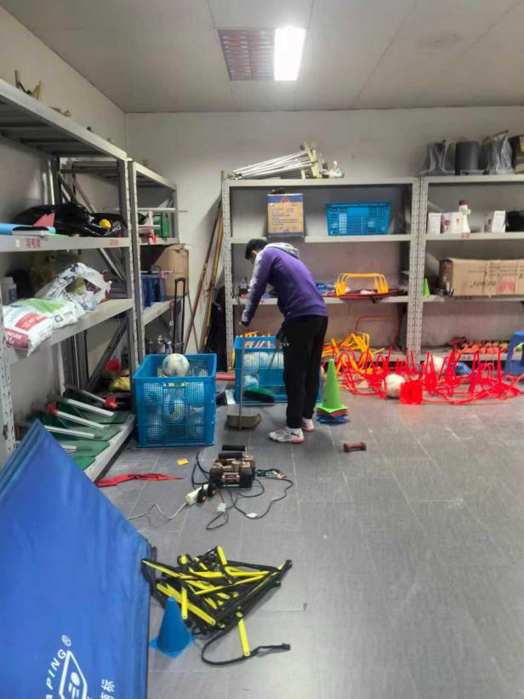 | 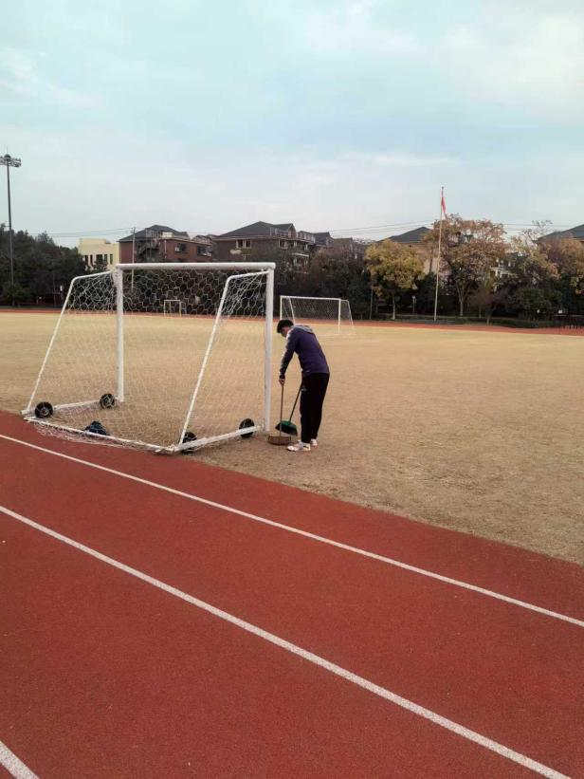
图 1 安全检查
截至2026年1月初，华越体育项目管理部门总计完成5轮系统巡检，收集超100+份电子台账及影像素材，安全检查覆盖率达100%，每月安全检查响应时效缩短至1周内，即月初完成所有检查项目，保证全月后续课程顺利进行。这一机制不仅筑牢了校园运动安全防线，更将“健康第一”的教育理念转化为可触摸、可验证的行动实践。在任何生产与服务场景中，唯有将安全置于首位，方能真正守护学生健康成长的权利，兑现国有企业的社会承诺。

教学质量督察
华越体育始终将教学质量视为服务生命线，秉持“以导促教、以评促优”的专业精神，构建“校级-区域-总部”三级督导体系。该机制旨在通过常态化、标准化的质量监控，确保课程实施与学校育人目标同频共振。每月由督导专员入校开展随机随堂监测，严格依据体育教学质量督察要求，聚焦课程内容设计、师生互动质量、学生参与实效等核心维度，进行客观记录与专业评估。本学期实现合作学校100%全覆盖督导，所有观测数据经标准化归档留存，确保过程可溯、结果透明。
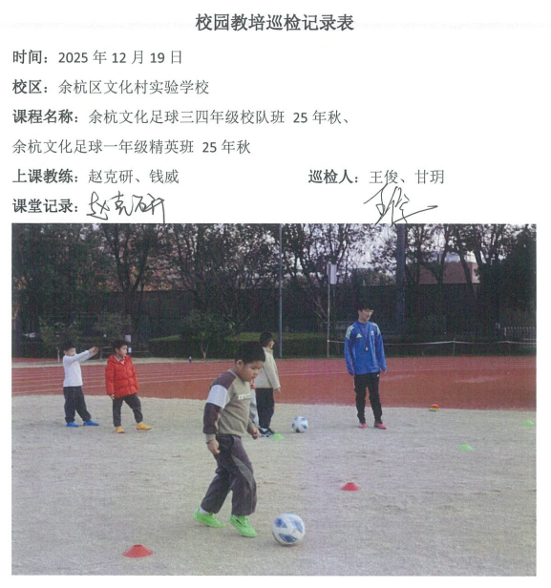 | 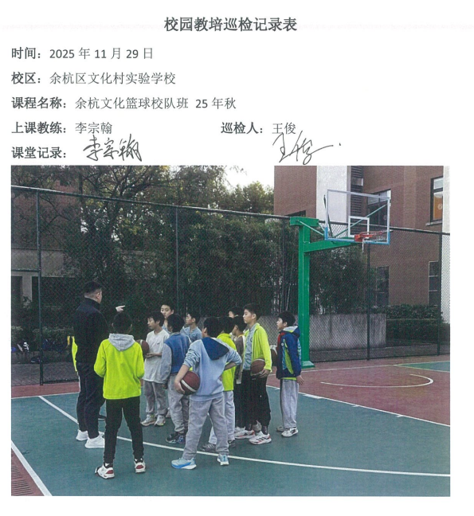
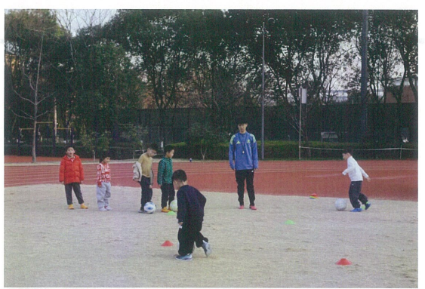 | 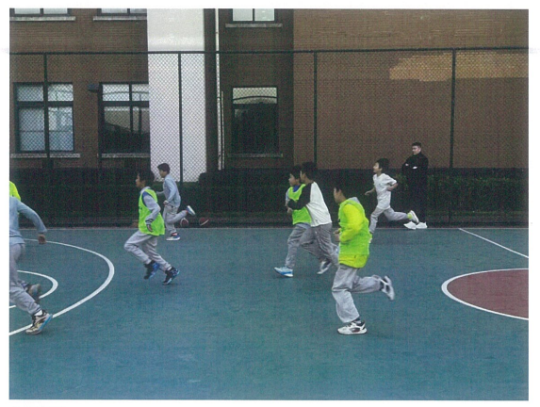
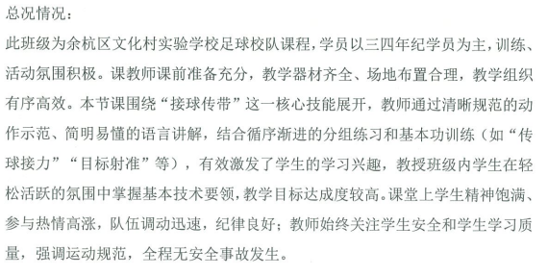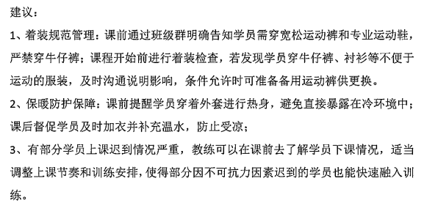 | 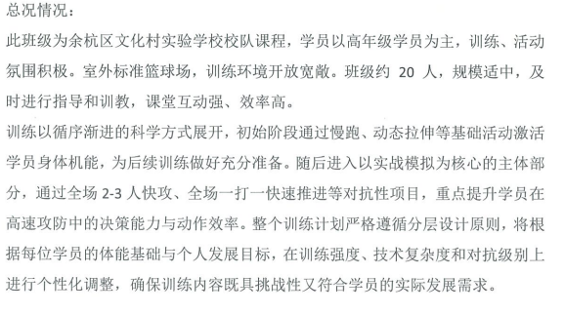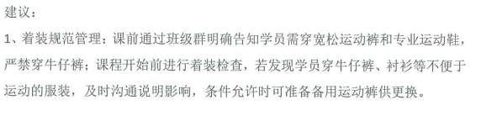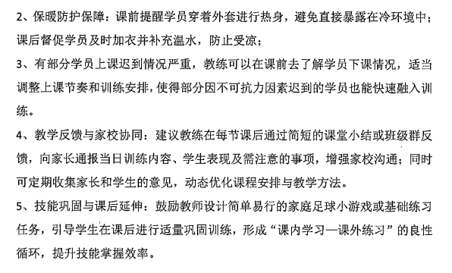
图 2 教学质量督察
这一机制的本质，是将“以体育人”理念转化为可测量、可迭代的教学生产力。通过月度《教学质量督察报告》向教培及师资管理部门反馈课程情况，既保障了服务标准的统一性与专业性，更印证华越体育对体育教育的初心：以专业温度守护育人初心，让安全、规范、有深度的体育课堂，真正成为塑造学生品格与能力的生命场域。

心理素质赋能
为积极响应国家关于学生心理健康教育的战略部署，华越体育立足体育教育本位，创新构建轻量化心理健康支持体系。依托自有数字化平台，每月定期上线《心理小课堂》主题视频专栏，每期时长约1分钟，由浙江省心理卫生协会专家团队指导，公司专业心理咨询师团队精心研发。内容设计摒弃空洞说教，聚焦学生日常可感可及的成长场景：从运动场上的即时情绪调适、到学业压力下的心态平衡技巧，皆以平实语言传递科学方法。视频主题紧密呼应体育教学实践，如"神奇的‘学习成长区’"、"新学期的心理重启"等，将心理健康素质提升培养自然融入运动情境。
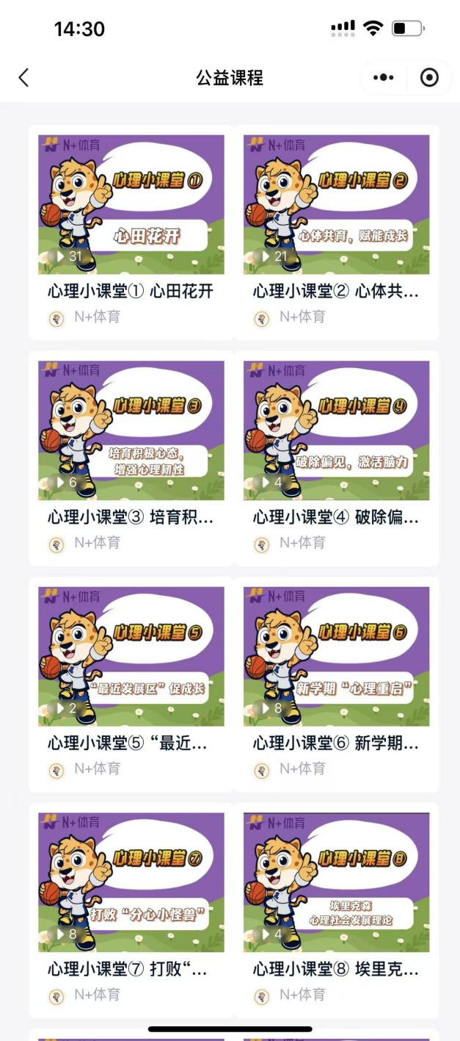 | 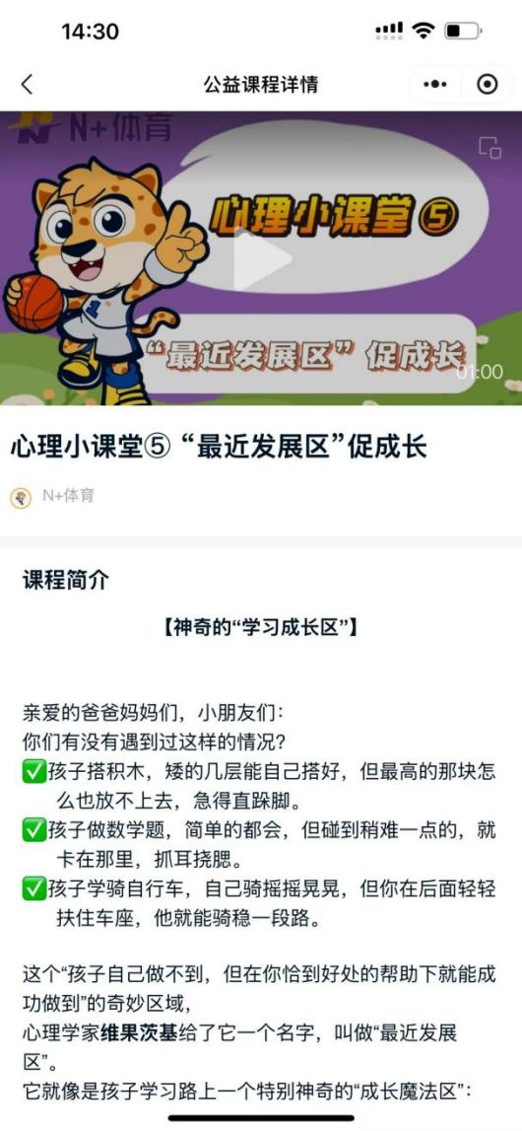
图 3 心理小课堂
专业的心理课堂内容彰显的是华越体育对"五育融合"理念的深度践行——当学生在运动场上挥洒汗水时，我们不仅关注其体能提升，更注重为其心灵成长铺设隐形阶梯。专业心理人员通过精准的内容把关与推送机制，确保知识传递如春风化雨：既避免过度干预的焦虑，又以持续浸润的方式培育学生积极心理品质。这一机制，使体育课堂从单纯的技能训练场域，升华为身心协同发展的育人空间，无声诠释着"以体育心、以心强体"的教育真谛，为学校构建全人教育生态提供专业支撑。

社群服务
在持续精进的发展历程中，华越体育始终恪守以学员为中心的理念，致力于提供全方位、精细化的课程外部配套服务。
教学服务方面：​​
前置化沟通保障：开课前夕，教练团队均会精准发布课程提醒与必备注意事项，确保信息畅达，学员提前知悉安排，有效规避潜在问题。
科学化成长评估：依托学期初末开展的专业级技能数据测评，我们运用科学评估方法量化学员水平，以此为据构建动态优化、人尽其才的分级培养体系，使教学成果清晰可现，个人成长路径明确可循。
家校互动方面：​​
华越体育以家长微信社群为战略支点，精心构建立体化家校共育平台。社群运营超越常规信息传递功能，深度融入教育协同理念：课后即刻推送结构化课堂反馈，涵盖技能掌握亮点、课堂实时情况及个性化成长建议，使家长清晰感知教学过程与育人细节；同步建立双向响应机制，针对家长关切即时答疑解惑，有效强化家校互信纽带。这一设计精准响应国家“家校社协同育人”政策导向，将碎片化沟通升华为教育合力，为学校落实“五育融合”提供可操作的实践载体。
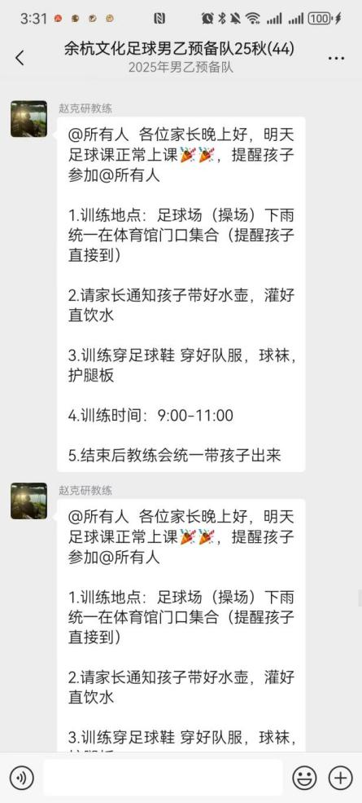 | 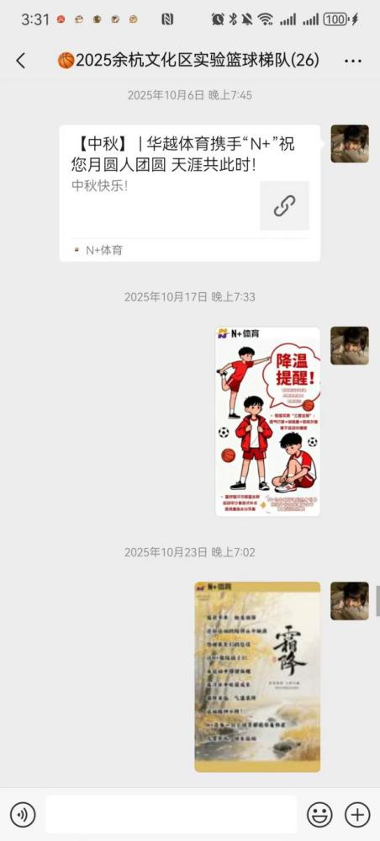
图 4 社群沟通
社群内容体系注重文化浸润与价值引领。深度结合二十四节气及传统节日，原创策划各类节气主题海报，将传统文化智慧与运动健康知识有机融合。每一帧节气海报、每一条活动指引，皆以润物无声的方式传递健康生活哲学，使体育锻炼超越体能训练范畴，成为涵养家庭文化认同与生命教育的鲜活课堂。彰显对“体教融合”本质的深刻理解——当社群成为传递教育温度的媒介，当日常互动化作品格塑造的契机，我们便在细微处践行“以体育人”的初心。国企服务的责任感，正体现在将政策高度转化为生活温度的持续努力中，助力学校构建“全成员、全过程、全方位”的育人生态。
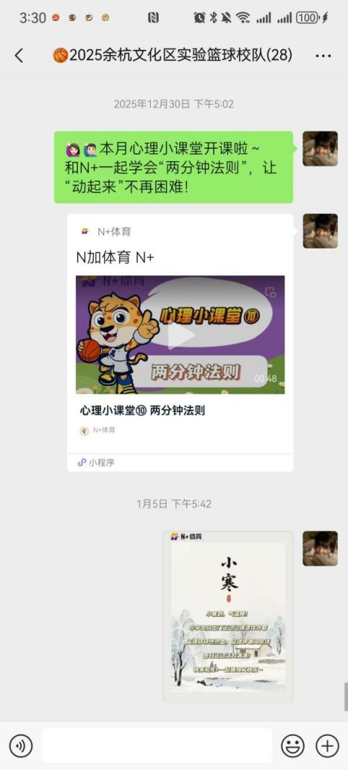 | 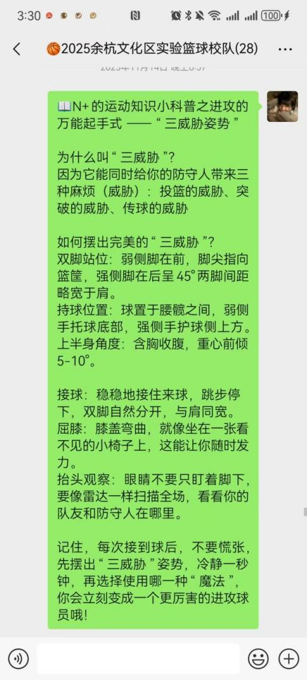
图 5 社群服务
华越体育始终坚持以服务流程的持续优化为根基，将课前沟通、过程陪伴、成果反馈融为有机整体，力求为每位学员锻造安全、高效、富有成就感的卓越学习体验，以实际行动兑现对学员、家长及校园综合需求的忠实承诺。

学员数据分析
本学期，华越体育依托数字化管理平台，对合作学校所有课程的运行数据进行了系统梳理与分析。在确保数据真实、完整、可溯的前提下，聚焦学员参与、课堂实施、成长轨迹等核心维度，力求以客观视角呈现服务成效，为后续教学优化与家校协同提供依据。以下从年级分布、新老学员结构、稳定性等方面展开简要分析。
（注：以下数据采集时间为：2025.9.1~2026.1.9）

年级分布
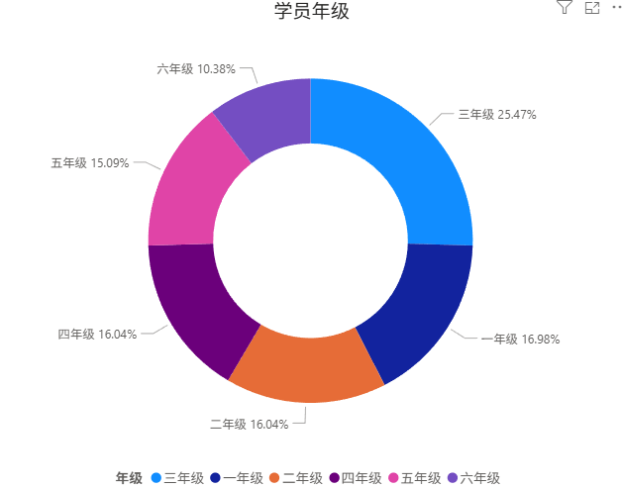
图 6 学员年级分布
按照本学期数据显示，课程实现了对小学全学段的完整覆盖，并形成了以中年级为核心、各年级均衡参与的稳健纺锤形结构。该结构体现了课程在各学段均具备良好的适应性与吸引力，为构建可持续发展的校园体育梯队奠定了坚实基础。
整体来看，三年级学员占比25.47%的显著优势，成为参与度最高的年级，这充分说明课程内容与教学方式深度契合该学段学生的身心特点与发展需求，形成了强大的参与惯性与核心学员群体。一、二、四年级的参与度高度均衡且活跃，占比均在16%-17%之间（分别为16.98%、16.04%、16.04%），合计约占学员总数的半壁江山。这共同构成了课程最广泛、最坚实的“中段基石”，表明课程在低中学年段拥有扎实的群众基础和强大的号召力。五年级（15.09%）与六年级（10.38%）学员的持续参与，则保障了培养体系的连贯性与完整性，使兴趣运动能够伴随学生直至小学毕业阶段。
当前“中间突出、两端支撑”的年级分布，是一种健康且富有活力的生态结构。三年级的高参与度起到了良好的示范与带动作用；而一、二、四年级的均衡分布，则提供了稳定的生源基础和持续的成长动能。这种结构不仅确保了当下课程教学与活动开展的活跃度，其自然的年级晋升通道也为未来的持续发展注入了确定性。下一步，我们可在巩固三年级核心优势、激发中段年级活力的同时，进一步研究高年级学员的深层需求，通过课程内容与活动形式的微调，提升其参与浓度，推动整体年级结构向更理想、更饱满的状态持续演进。

课程类型
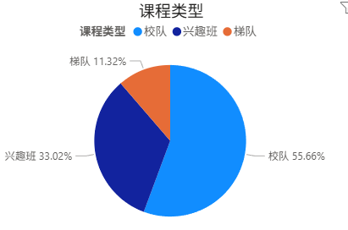
图 7 课程类型学员分布
本期课程类型结构呈现出 “校队引领、体系鲜明、路径清晰”的专业化培养格局。数据显示，课程成功构建了以竞技水平提升为核心导向，同时兼顾兴趣普及与梯队衔接的成熟体系，为学生的技能进阶提供了明确、连贯的发展通道。
从具体构成来看，校队学员占总人数的55.66%，构成了课程的绝对主体与核心力量。这一压倒性的占比充分表明，课程体系的核心目标与最终出口高度聚焦于竞技人才的培养与精英梯队的建设。高比例的校队学员不仅反映了学生们追求卓越、精进球技的强烈意愿，更直接体现了课程在专业化、系统化训练方面获得的深度认可，能够有效承接学员的进阶需求并将其培养至较高竞技水平。
与此同时，兴趣班（占比33.02%）与梯队（占比11.32%）作为体系的重要组成，分别承担着“广泛启蒙”与“精准过渡”的关键职能。兴趣班是发掘潜在兴趣、扩大运动人口的基础平台；而梯队则是连接兴趣普及与精英竞技的桥梁，负责对有潜力的学员进行早期系统化训练和选拔输送。三者共同构成了一个“兴趣班广泛选材、梯队班重点培养、校队班精英锻造”的良性人才供应链。
综上所述，当前以篮球、足球校队为绝对重心的课程类型结构，是学校发展坚持“竞技体育特色”与“专业培养路径”的鲜明体现。这种结构确保了人才培养的深度与高度，形成了强大的竞技标杆效应。未来，可在持续深化校队专业训练的同时，进一步激发兴趣班的活力与梯队的输送效率，使三级体系间的联动更为紧密、高效，共同支撑学校篮球竞技水平的持续提升与品牌的长期建设。

出勤率分析
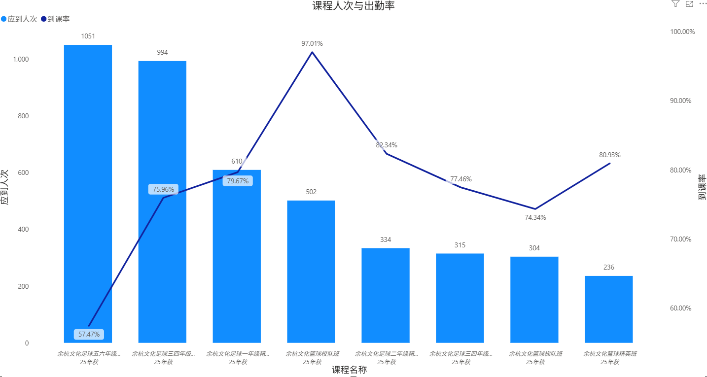
图 8 到课人次与出勤率
本学期课程整体运行平稳，教学计划得到有效落实。从图表数据来看，学员参与基础扎实，整体出勤情况良好，总平均出勤率达到75.20%，反映出多数学员已形成稳定的出勤频次，教学计划井然有序的推进。
课程表现呈现出“小班标杆引领、大班基础稳固、整体健康有序”的积极态势。“余杭文化篮球校队班”取得了97.01%的出勤率，位居所有班级之首，这充分体现了小班化、精英化教学在保障出勤与训练质量方面的显著优势，树立了高质量标杆。与此同时，规模人数较大的“余杭文化足球二年级精英班”和“余杭文化足球三四年级校队班”保持了近八成的出勤率，成功实现了广泛普及与出勤稳定的平衡，是课程体系的坚实基座。此外，“余杭文化篮球精英版班”（到课率80.93%）和多个兴趣班、梯队班的出勤率均稳定在74%至83%的优良区间，共同构成了健康稳定的基本盘。
从结构上看，当前数据分布合理，既有突出典范，也有扎实基础。当然，数据也清晰指明了下一步的优化方向，“余杭文化足球五年级校队班”是目前整体出勤水平的关键提升点。未来，我们将系统总结并推广高出勤率班级的优秀经验，同时对该班级进行针对性调研与沟通，通过优化课程体验与服务，推动整体教学参与度与教学质量共同迈向更高水平。

新老学员情况
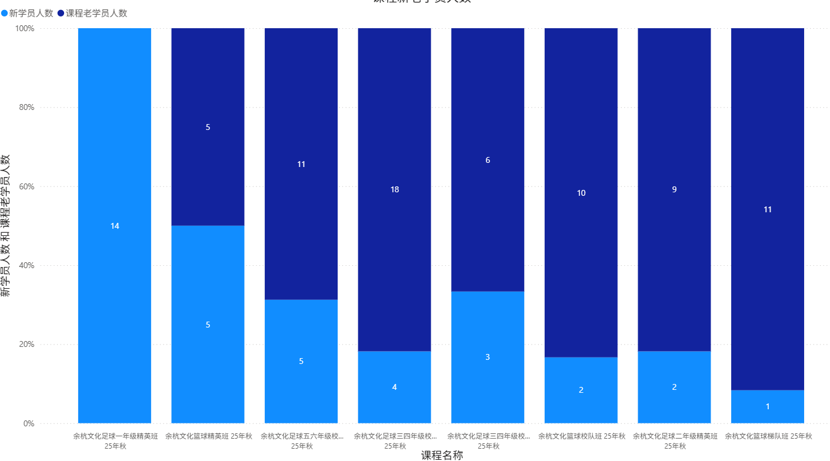
图 9-1 课程新老学员占比（按班级分）
（注：因存在部分学员同期多节课报名情况，故人次统计与人数统计存在合理出入。）
整体来看，本学期学员结构呈现出“老学员稳固基本盘，新学员注入新活力”的健康发展态势，梯队建设的延续性与新生招引的活跃度均表现良好。老学员占总体的近七成，构成了课程体系的坚实核心。
核心校队与提高班级展现出极高的学员粘性与梯队稳定性。“余杭文化足球三四年级校队班”老学员人数达18人，占比显著，体现了核心梯队深厚的训练积淀与强大的凝聚力。“余杭文化篮球梯队班”与“足球五六年级校队班”的老学员占比也均超过60%，表明提高层级的学员发展路径清晰，留存率高。与此同时，“余杭文化足球一年级精英班”吸引了14名新学员，是绝对的新生入口，出色地承担了启蒙与普及的职能；“篮球精英班”则实现了新老学员5:5的均衡配比，处于良性成长周期。这种分布清晰地构成了“新生班广泛启蒙、梯队班稳定提高、校队班深度精进”的良性人才培养闭环。
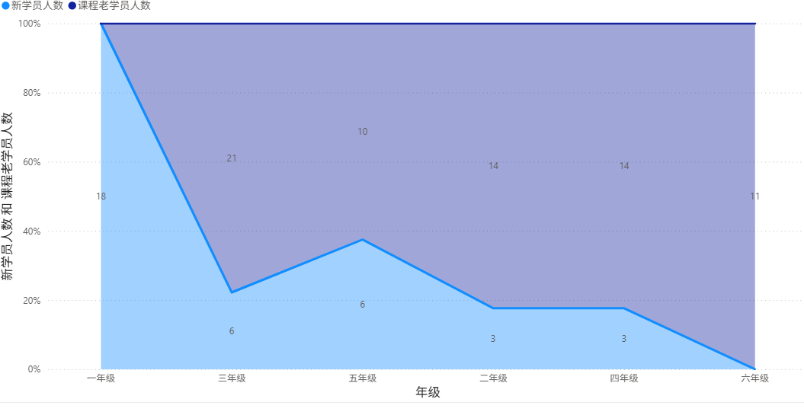
图 9-2 课程新老学员占比（按年级分）

新生资源主要集中在一年级，这符合运动习惯培养的客观规律，为整个培养体系提供了充足的源头活水。从二年级开始，学员构成逐渐转变为以老学员为主体，这表明一旦学员完成初期启蒙，课程能够凭借优质的教学体验与明确的进阶目标，成功地将他们转化为长期、稳定的参与者，实现了学员在各年级间的自然晋升与留存。这种“老生带，新生跟”的年级结构，保障了人才梯队的连贯性与可持续发展能力，避免了断层。
总结而言，当前健康的新老学员比例与清晰的分布结构，是课程体系成熟、教学品质获得认可的明证。未来，可在持续巩固各梯队老学员参与度的基础上，进一步将低年级庞大的新生群体有效转化为中高年级的稳定力量，并优化各年级间的教学衔接，推动整体人才结构向着更加稳定、充盈的方向发展。

课程成效

课堂成效
本学期体育课堂成效显著，篮球和足球的学员们在各运动维度上均展现出全面而扎实的进步。通过系统化、结构化的课程训练，全体学员的运动能力得到整体提升，在运球、进球等专项技能，以及灵敏、速度、耐力、弹跳等基础体能方面，均呈现出积极的发展态势。课程设计注重体能奠基与技能习得相结合，确保学生在提升运动表现的同时，夯实身体综合素质。
从课堂反馈与能力评估来看，学员在不同项目上均取得可见成长。高年级学生在保持原有优势的基础上，在多项指标上实现进一步突破，展现出良好的训练适应性与提升潜力。整体数据显示，学员们的运动能力轮廓在经过一学期学习后得到有效扩展，表明课程在激发学生潜能、促进协调发展的方向上取得了切实成效。这既体现了“健康第一、全面发展”育人理念的落实，也为后续持续优化训练内容、提升课堂质量提供了积极参照。

优秀学员展示
N+师资团队基于全学期在课堂投入、技能提升、团队贡献及体育素养等方面的综合表现，我们最终评选出以下学期优秀学员。他们的坚持与卓越，为全体同学树立了生动榜样，教练团队也对学员们送上评语与祝福：：
邹羽：在球场上，总能展现出超越年龄的沉稳。每一次传球都带着思考，不仅精准，更善于发现对手防守的空档，为队友创造出最好的得分机会。视野和大局观是球队战术流畅运转的保证。请继续保持这份冷静与洞察力，并尝试在关键时刻更自信地出手。

武臻豪：对篮球的热情和得分本能极具感染力！无论是精准的中投，还是果断突破上篮，总是最犀利的进攻箭头。拥有出众的手感和不惧对抗的决心，是球队在得分困难时最值得信赖的球员。

朱瑞鑫：用拼搏和汗水筑起了球队最坚固的防线。无论是篮板球的争抢，还是对位防守的紧逼，永远全力以赴，从不松懈。防守态度和韧性是全队的榜样，请继续做球队可靠的“防守大闸”，并逐步在进攻端寻找机会，篮下终结能力提升会让球队进攻性更强。

肖古艾辰：是球队里最无私的队员，总是为队友的成功送上掌声。积极跑动，不遗余力地掩护、拼抢，完美地执行每一个战术布置。请继续做这个了不起的团队“粘合剂”，你的篮球智慧和对比赛的热爱，是球队最宝贵的财富。

胡均冶：训练的赛场上总能看到你奋力奔跑防守的身影！运球突破果断利落，投篮练习也会主动琢磨发力技巧，从不满足于“完成任务”。这份主动钻研的拼劲，让球技的进步看得见，继续加油，赛场防守大闸！

钱诚：作为团队训练比赛时的“担当核心”！不仅能高质量完成个人运球、传球练习，还会在分组对抗中主动组织配合，担当球队的得分机器，作为值得大家信赖和依靠的球队大腿，这份沉稳和努力，未来一定会大放异彩！

李名轩：作为团队的“靠谱暖男”！基本功练得扎实的同时，会主动帮助基础薄弱的同学。同时有着对比赛获胜满满的渴望，能够认真地倾听和反思自己的不足，分组对抗时永远把团队胜利放在第一位，是队友们最信赖的伙伴！

胡睿轩：作为团队的小队长，每次都能够按照标准完成训练并作出示范，运球时脚步轻快灵活，比赛时同样拼尽全力，是大家的榜样。这份永远在线的热情和冲劲，让你进步神速，继续带着这份热爱奔跑吧，小球员！

胡凌骁：作为球队的副队长！每次的训练任务能够努力并且全神贯注地做到标准。从一开始的磕磕绊绊，到现在能稳稳完成连续运球，每一点进步都藏着你的认真。保持这份专注力，未来的一定会更厉害！

薛士曦：小小的身影，大大的能量！训练时你从不偷懒，个人能力突出，希望继续保持这份对足球的执着，不怕摔倒、不惧挑战，未来的你一定会更棒！

崔曦乐：是球队里的阳光小将！对待训练认真专注，遇到困难从不退缩。基础略微孱弱但是十分好学，认真钻研，愿你把足球场上的这份坚韧和热情，带到学习和生活中，做一个勇往直前的小男子汉。

童书楷：眼神里满是对足球的热爱！训练时认真听教练指导，踢球时敢冲敢拼，和小伙伴的配合也越来越有章法。作为球队的队长，更加需要担起球队的重任，继续加油，你会是更出色的足球小将！

徐子何：传球时会想着队友，防守时也绝不松懈。希望继续保持这份团队精神，是最宝贵的财富。

项目计划

教学内容优化
本学期，华越体育教练团队扎根一线教学实践，深度推进课程创新，推动课程质量从“经验型”向“科学化”跃升。一线教练以高度的专业自觉，在课堂中践行“精讲多练、以练促学”原则：将复杂技术动作拆解为30秒核心口诀（如篮球胸前传球聚焦“伸臂-翻腕-拨指”三要素），即时转入实践环节，使技能内化效率提升40%以上。此非简单流程优化，而是对《体育与健康课程标准》中“学、练、赛”一体化理念的精准落地，彰显教练团队对青少年注意力规律的深刻把握与教育匠心。
尤为可贵的是，教练团队主动将育人目标融入教学设计。通过创设阶梯式挑战任务（如“连胜通关”“距离进阶”机制），将枯燥训练转化为目标驱动的成长旅程；设计结构化团队竞赛（如三分钟攻防对抗），在激发专注力的同时自然培育规则意识与集体荣誉感。更创新实施“轮值队长制”，每课次由不同学员担任纪律督导与小组引领者，使其在角色担当中深化责任认知。
此系列优化，本质是华越体育“以学定教”质量观的生动诠释。这一蓬勃创新力的背后，是华越体育构建的“教研共生”专业生态。以“一校一案”机制为支点，搭建跨层级、跨区域的教研共同体：固定开展“磨课赛课”深度研训，由资深导师带领教练剖析典型课例，建立经验共享平台，上城、拱墅等合作校的优秀实践（如上城区某校校队梯队建设经验总结、余杭区足篮双育融合方案）经教研组提炼后，推送至全员学习；更设立“行业标杆对标计划”，系统拆解全国教培机构精品课程内核，引导教练在跨校际、跨领域的思想碰撞中突破认知边界。
当一线教练的匠心与教研体系深度耦合，我们见证的不仅是课程设计的精进，更是国企服务教育的深层逻辑：将每所学校的独特需求转化为专业生长的土壤，让每位教练的实践智慧升华为行业共享的资产。这正是华越体育对“立德树人”最扎实的践行——在精雕每一堂课的专注里，在激活每一个学院的运动热情中。

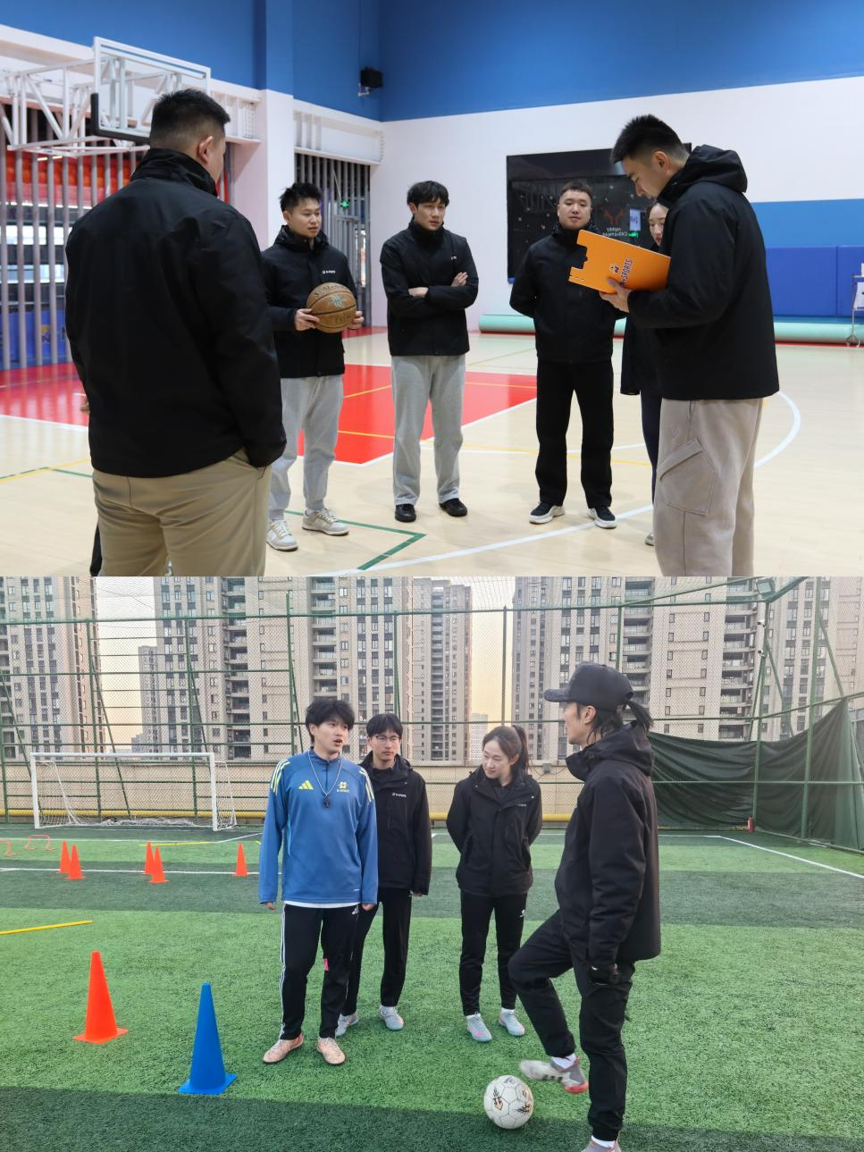
图 10 教练磨课

现存挑战分析
在服务深化过程中，我们仍需客观面对若干需协同优化的发展性课题：
其一，场地条件的适应性挑战。雨天教学易受室外场地制约，偶发地面湿滑隐患；部分场地球筐数量与可调节性尚有提升空间。对此，华越体育已启动"风雨无阻"预案——投入研发室内训练模块内容，将运球协调性、战术板演练展示等核心内容转化为雨天课程，建立课前社群沟通机制，确保风险前置管控。
其二，学员需求的分层化特征。学生参与动机呈现竞技提升与兴趣体验的多元光谱，易导致教学目标产生张力。这恰是深化"因材施教"的契机：本学期试点"双轨教学法"，在兴趣班融入游戏化成就体系（如"三分射手大赛"等），在服务平台提供心理健康科普知识课堂视频，使不同基础学员在各自赛道获得成长尊严。实践证明，当教学设计精准匹配发展需求，参与深度自然提升。
其三，运动安全的精细化管理。篮球、足球运动固有的急停对抗特性，要求我们对损伤风险保持高度敬畏。华越体育将"安全阈值"设为教学红线：所有校区严格遵循校园体育器材月度巡检机制，保障器械安全问题；采用"渐进式对抗"训练法（如先用根据不同学员身体情况，调整对抗训练强度，分层式训练），既保障技能真实性，又最大限度规避风险。本学期实现零责任事故，印证专业防控体系的可靠性。
这些挑战本质是体教融合深化期的共性课题。华越体育始终以建设性姿态直面问题——因为我们深信，真正的专业主义不在于回避困难，而在于将每个挑战转化为优化服务的支点。在与学校的紧密协同中，我们持续完善"预防-响应-提升"全周期管理机制。每一次对场地的细致排查、对课程的精心分层、对安全的极致苛求，都是对"健康第一"教育理念最坚实的践行。

提升数字化服务
2022年9月，华越体育启动数字化转型，正式推出自有微信小程序及配套数据管理后台，构建起覆盖学员报名、课堂签到、课时记录、技能测评到成长追踪的全流程数字化服务体系。家长可通过小程序实时查阅机构介绍、课程安排、学员出勤及阶段性成长反馈；后台系统集成定位验证签到、课时自动统计、数据可视化分析等功能，显著提升运营效率与服务透明度。平台通过持续沉淀多维度篮球技能数据（如运球稳定性、投篮命中率、团队配合指数等），为教学策略动态调优提供科学依据，同时深度挖掘学员选课偏好、训练参与度及区域教学成效等关键洞察，为学校优化课程结构、打造体育特色品牌及统筹跨校资源提供有力支撑，有效推动校园篮球服务向科学化、精准化、专业化迈进。
2025年，为进一步夯实数字底座、筑牢安全防线，华越体育对小程序及数据平台开展了全面的技术升级与安全加固。严格开展内部代码审计、漏洞扫描及第三方渗透测试，全面优化系统架构与数据加密机制，切实保障用户个人信息安全、课堂数据完整性和服务运行稳定性。此次升级不仅提升了平台的高可用性与抗风险能力，也为后续拓展应用和稳定的数据分析奠定坚实基础，持续以安全、可靠、高效的数字化能力赋能校园体育高质量发展。
华越体育始终视服务品质为立身之本，以持续迭代的创新实践践行国企担当。从2022年启动数字化转型构建全流程管理平台，到2025年全面筑牢安全防线，我们以“年年精进”的定力推动服务升级这些努力，不仅是技术层面的自我超越，更是对“安全第一”教育理念的具身化诠释——当数据安全守护成长隐私，当精准分析赋能教学革新，我们便在细微处筑牢体教融合的数字基石。未来，华越体育将继续以专业温度与科技精度，助力学校构建“五育并举”的智慧育人新生态。
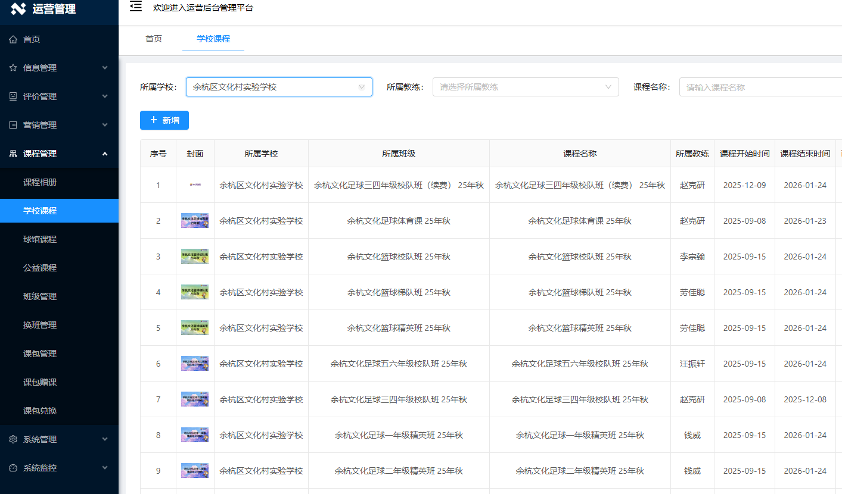
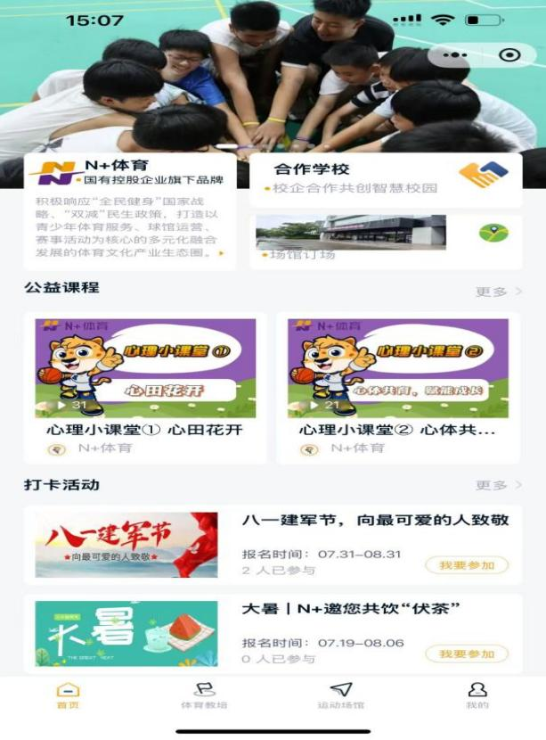 | 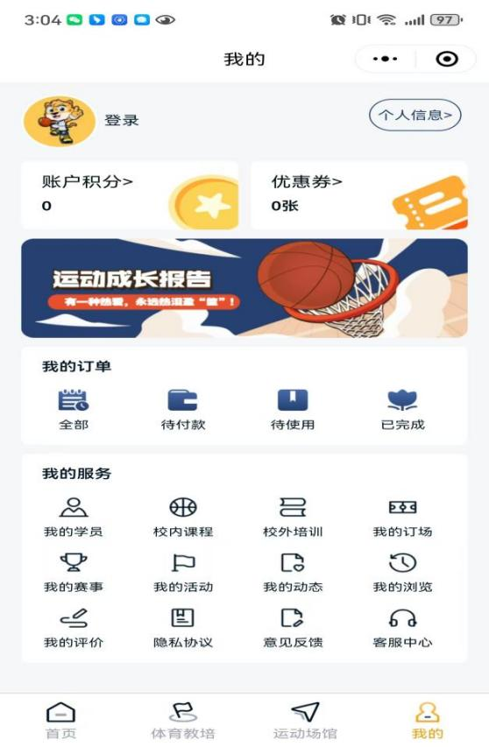
图 11 数字化管理平台

未来建设愿景
展望未来，华越体育将立足“立德树人”根本任务，系统构建以体育运动为载体的全人教育生态。在学生培养维度，我们聚焦运动习惯养成、心理韧性锤炼与团队精神涵育：通过结构化训练体系，引导学生领悟“胜不骄、败不馁”的竞技哲学，在规则对抗中深化对公平竞争与体育道德的认知；以“尊重、责任、界限”三大核心价值为纲，将尊重裁判与队友的礼仪、岗位职责的担当意识、规则边界的敬畏之心，内化为日常行为准则；同步依托统一队服、专属口号及仪式传统，塑造具有凝聚力的团队文化，使学生在身份认同中收获归属感。我们更注重发掘个体在运动协调性、空间感知力及战术理解力等维度的潜能，以积极愉悦的课堂体验，让篮球运动升华为受益终身的健康生活方式。
在协同共建层面，我们致力于打破服务边界，与学校、家庭、学生共筑育人合力：与学校深度协同，推动篮球课程融入校园文化肌理——将体育节、班级联赛等平台转化为展示校风校貌的窗口，使运动场成为彰显集体荣誉与精神风貌的育人阵地；与家长携手共育，通过定制化家长会、沉浸式比赛观摩，传递“体育即人格教育”的深层价值，以可视化成长案例（如自信心提升、纪律性强化、社交能力进阶）赢得家庭对体育教育的理解与支持；与学生共创共享，培育队长、组长担任“学生助教”，赋予其训练组织与团队管理职责，在角色担当中淬炼领导力，推动团队文化从“教练主导”向“学生自治”传承演进，最终形成生生不息的运动共同体。
这一愿景的本质，是将体育从单一技能传授升维至生命教育的高度。华越体育愿以专业定力与创新实践，助力学校构建“五育融合”的鲜活样本——当每一次传球传递信任，每一次跌倒重拾勇气，我们便在细微处播种健全人格的种子，为培养德智体美劳全面发展的时代新人贡献国企力量。

